B.R.F. ROVAN Infoblad
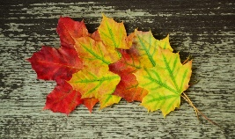 Okt. 2020 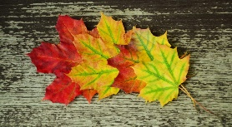
Hejsan.
Nu var ”hösten” tillbaka och då kommer här lite information i Corona- tider.

- Garantimålning som skulle ha utförts hösten 2020 har blivit flyttad till våren 2021.

- Det har genomförts en besiktning av våra fastigheter där det framkom att några husgrunder behöver viss åtgärd, samt att viss växtlighet finns för nära våra huskroppar, avståndet ska vara ca 20 cm. (kolla och åtgärda gärna detta)

- Vill påminna om att gärna se över era golvbrunnar och rengöra dessa, för förbyggande av eventuella vattenskador.

- Det blir ingen gemensam städdag i höst.

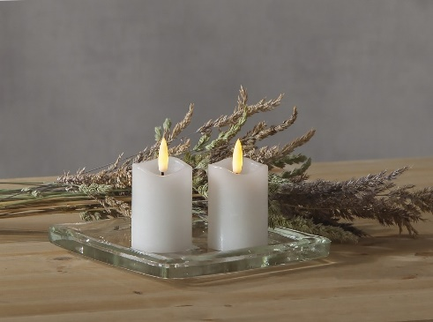

Nu när hösten är på gång är det mysigt att få tända lite ljus men
TÄNK på att inte lämna ljusen ensamma.

Med vänlig hälsning Styrelsen Rovan Norrmalm.

